Дата: 21.04.2020
Група: Е-91
Предмет: хімія
Тема : «Узагальнюючий урок»

Інструкція
- Повторити теоретичний матеріал § 11-20 підручник О.Г. Ярошенко «Хімія» 10 клас: https://pidruchnyk.com.ua/380-himiya-yaroshenko-10-klas.html
- Вирішити задачі.
Завдання для самостійного вирішення
- Встановіть відповідність між назвою речовини і формулою.
Назва | Формула
1) Оцтова кислота  2) Метанол  3) Етанол  4) Гліцерол | 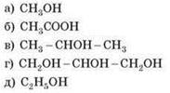
- Встановіть відповідність.
Реагенти | Продукти реакції
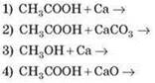 | 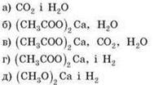
- Встановіть відповідність.
Реагенти | Продукти реакції
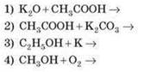 | 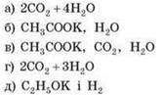
- Установіть відповідність.
Назва | Функціональна група
а) Феніл-радикал  б) Гідроксильна  в) Карбонільна  г) Карбоксильна | 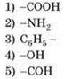
5. Складіть рівняння реакцій, назвіть утворені продукти:
а) СН₃СООН + Мg →
б) СН₃СОН + Сu(ОН)₂ —›
в) С₂Н₅ОН + Na →
г) С₆Н₅ОН + Вr₂ →
д) СН₃СОН + Аg₂О →
6. Запишіть рівняння зазначених реакцій, назвіть продукти реакції.
А) 1-хлор-3-метилбутан і вода;
Б) 2-бром-3-метилбутан і вода;
В) 3-метил-1-пентанол і металевий натрій;
Г) 3-пентанол і гідроген бромід;
Д) 2-хлор-2,3-диметилбутан і вода
7. Назвіть усі речовини за систематичною номенклатурою.
- 2-метил-1-пропен;
- 3-метил-1-бутин;
- 1-пентин;
- 2-метилбутан;
- 2-бутен;
- 3-етилпентан.
- 3-етил-4,4- диметилгексанова кислота
- 3-етил-2-метилпентаналь
- 3,3 – диетилпентан-2-ол
- бутилацетат
- 4-бром-3-етилгексанова кислота
6. Масові частки елементів в молекулі речовини становлять: Карбон – 66,67%, Гідроген 11,11%, Оксиген – 22,22%, відносна густина за киснем – 2,25. Виведіть молекулярну формулу сполуки.

